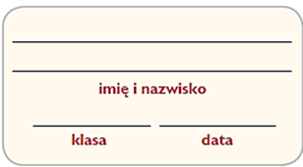
Urbanizacja

1. Uzupełnij tabelę. Przyporządkuj każdemu opisowi właściwe pojęcie spośród podanych.
miasto, wskaźnik urbanizacji, urbanizacja, wieś
Jednostka osadnicza pełniąca najczęściej funkcje rolnicze
i nieposiadająca praw miejskich.
Proces powstawania nowych i rozwoju starych miast.
Liczba ludności zamieszkującej miasta w przeliczeniu
na 100 mieszkańców.

2. Na mapie zaznaczono cyframi (1‒6) rozmieszczenie dużych miast Polski. Literami (A‒F) oznaczono opisy tych miast z uwzględnieniem przyczyn ich rozwoju oraz współczesnych przemian.
Uzupełnij tabelę. Na podstawie dostępnych źródeł przyporządkuj do fotografii nazwę, numer na mapie i cyfrę odpowiadającą opisowi oraz wpisz aktualną liczbę ludności.

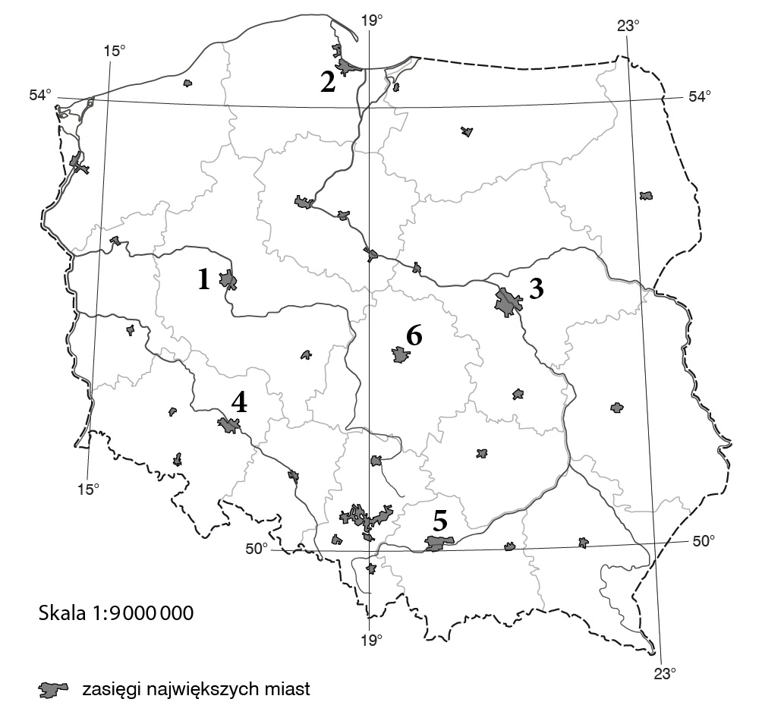
A – początkowy rozwój miasta był związany z handlem i doskonałym położeniem, które umożliwiało łączenie transportu wodnego i lądowego. Obecnie miasto rozwija funkcje oświatowe i przemysłowe, a do tradycji handlowych nawiązuje tam Jarmark Dominikański.
B – jedno z najważniejszych miast Polski Piastów, współczesny węzeł komunikacyjny oraz gospodarz najstarszych i największych w Polsce targów wystawienniczych.
C – rozwój miasta był związany z położeniem nad dużą rzeką. Z czasem funkcje handlowe ustąpiły naukowym, oświatowym, usługowym i przede wszystkim administracyjnym.
D – miasto położone nad rzeką, słynie z wielu wysp i mostów. Na jednej z wysp znajdują się najstarsze zabytki, świadczące o osadnictwie już w IX wieku. Obecnie duży środek naukowy i przemysłowy.
E – miasto o bogatych tradycjach handlowych i administracyjnych. Powstał w nim pierwszy uniwersytet w Polsce, a funkcje oświatowe dominują tam do dziś.
F – miasto o przeważających funkcjach przemysłowych. Do dziś obiekty przemysłowe (manufaktury) są elementem krajobrazu miasta.

Fotografia | Nazwa miasta | Nr na mapie | Opis (litera) | Liczba mieszkańców  (w 20___ r.)
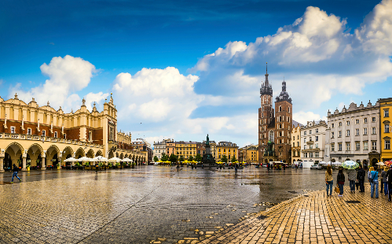
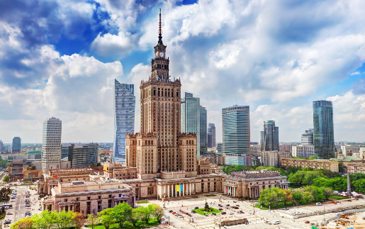
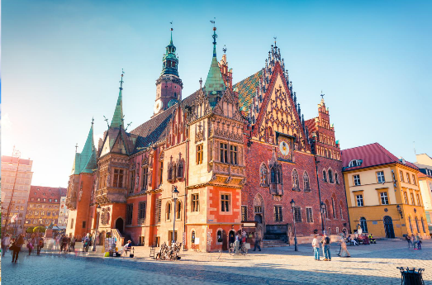
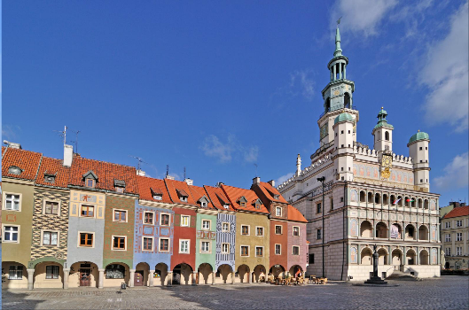
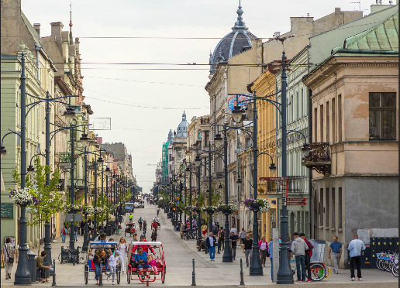
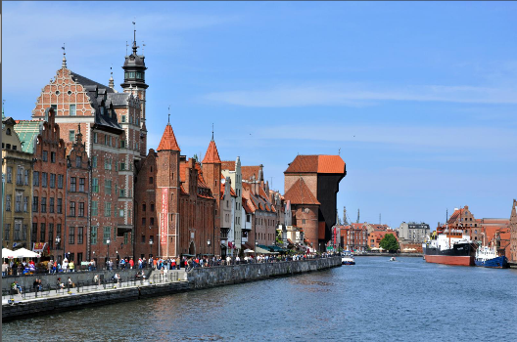
Fotografie: Getty Images/iStockphoto; Shutterstock / PHOTOCREO Michal Bednarek; Shutterstock / Andrew Mayovskyy; Shutterstock / whitelook; Shutterstock / Tomasz Wozniak; Shutterstock / Halina1601

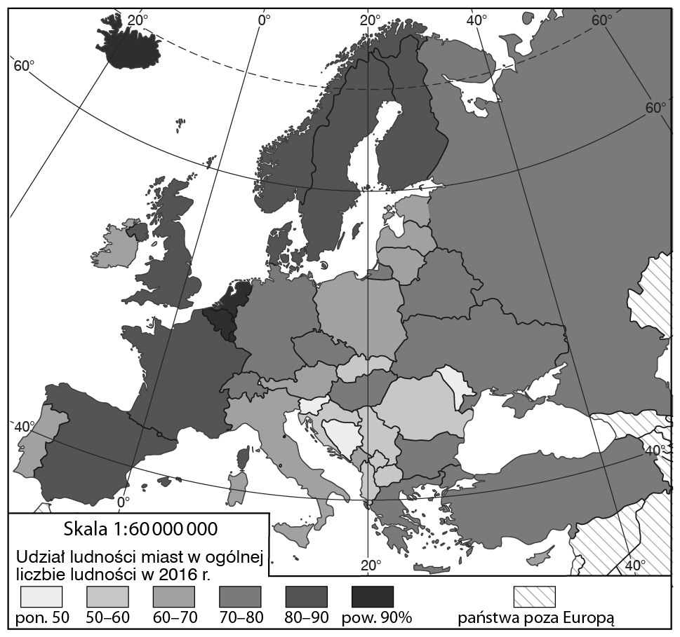
3. Na podstawie podręcznika oraz mapy obok, wykonaj polecenia.

a) Wymień trzy państwa Europy o większym niż w Polsce wskaźniku urbanizacji.
___________________________________
b) Podaj nazwę sąsiada Polski, który ma niższy niż Polska wskaźnik urbanizacji.
___________________________________
c) Uszereguj podane województwa. Zacznij od tego,
które ma najwyższy poziom urbanizacji
podkarpackie, śląskie, wielkopolskie, mazowieckie
__________________________________________________________
__________________________________________________________
__________________________________________________________
d) Wyjaśnij, dlaczego wskaźnik urbanizacji jest najniższy w Polsce południowo-wschodniej.
____________________________________________________________________________________________________________________
____________________________________________________________________________________________________________________

4. Wpisz pod rysunkami właściwe określenia.


___________________________________ | aglomeracja monocentryczna /  aglomeracja policentryczna | ___________________________________
___________________________________ | miasta podobnej wielkości /  miasta różnej wielkości | ___________________________________
___________________________________ | miasta pełnią równorzędne funkcje /  jedno miasto ma nadrzędną funkcję | ___________________________________
___________________________________ | komunikacja skierowana w jednym kierunku /  komunikacja wielokierunkowa | ___________________________________
___________________________________ | podobne ośrodki administracyjne /  miasto centralne i miasta „sypialnie” | ___________________________________
___________________________________ | np. warszawska /  np. katowicka | ___________________________________

5. Wymień problemy mieszkańców dużych miast. Podziel je na problemy wynikające ze zmian środowiska przyrodniczego i problemy społeczno-gospodarcze.

Problemy przyrodnicze:
_________________________________________________________________________________________________________
_________________________________________________________________________________________________________
Problemy społeczno-gospodarcze:
_________________________________________________________________________________________________________
_________________________________________________________________________________________________________
Zadanie 5. (wersja 2)
Dopisz do podanych problemów mieszkańców dużych miast litery ŚP, jeśli wynikają one ze zmian środowiska przyrodniczego, lub SG, jeśli są efektem zmian pozaprzyrodniczych.
- tworzenie dzielnic nędzy (slumsów) __________
- wylesianie __________
- hałas __________
- niekontrolowana imigracja __________
- wydobycie i zużycie zasobów naturalnych __________
- narastanie bezrobocia __________
- rozprzestrzenianie się miast na tereny rolnicze i leśne __________
- korki __________
- wysokie ceny gruntów i mieszkań __________
- wzrost stężenia zanieczyszczeń w powietrzu __________
- wysokie koszty zaopatrzenia w wodę, energię i żywność __________
- patologie, przestępczość __________
- zmniejszona odporność na choroby, ułatwione rozprzestrzenianie się epidemii __________
- depozycja odpadów __________
- deficyt wody wywołany wzrostem zapotrzebowania __________

